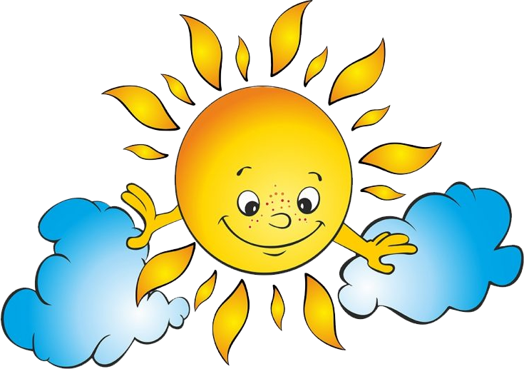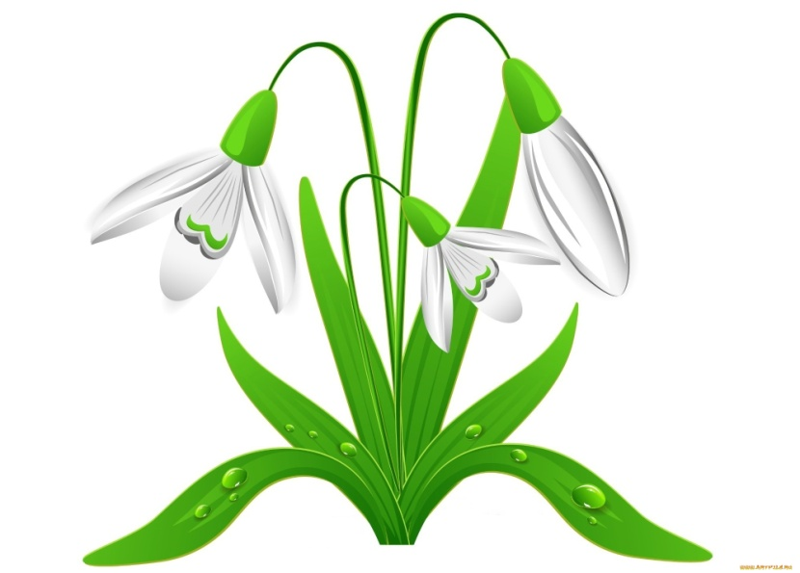«Подснежники просыпаются».  
Дети садятся на корточки и закрывают глаза.  
Вот подснежники проснулись,  
Улыбнулись, потянулись.  
Раз – росой они умылись.  
Два – изящно покружились.  
Три – нагнулись и присели.   
И на солнце поглядели.  
(Выполняют движения по тексту)

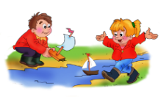«Весна пришла»  
Солнце, солнце высоко  
(На цыпочках руки тянем вверх)  
Нам от солнышка тепло  
(Легкие поглаживания руками по лицу).  
Тает снег от лучей, (Приседание)  
Звонко побежал ручей,  
(Бег по кругу).   
Вы за ручейком идите,  
Лужи все перешагните,  
(Ходьба по кругу высоко поднимая колено).